МДОАУ «Детский сад № 98 г. Орска»

Оздоровление детей дошкольного возраста посредством различного вида гимнастик
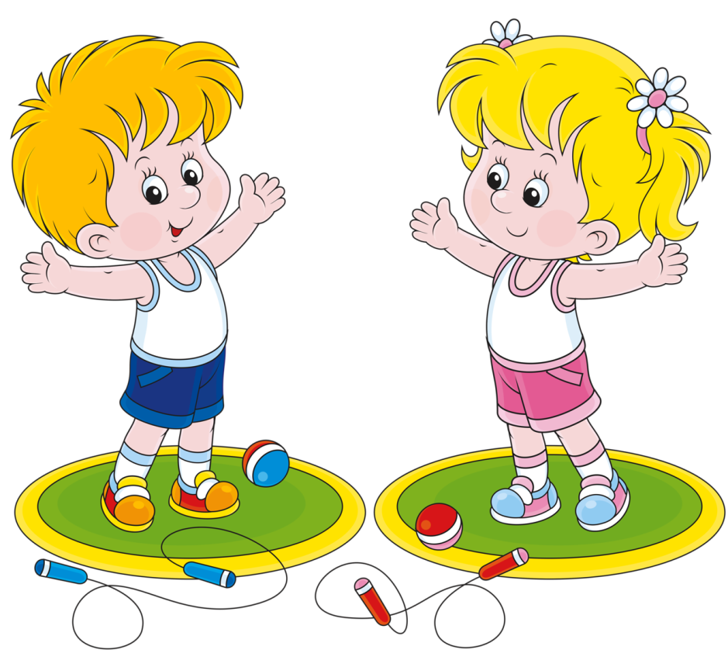
Подготовила: воспитатель
Баталова Марина Александровна

Орск, 2021г.
Добрый день, уважаемые коллеги! Меня зовут Баталова Марина Александровна. Я работаю в детском саду №98 г. Орска. Сегодня хотела бы представить вашему вниманию тему: «Оздоровление детей дошкольного возраста посредством различного вида гимнастик». (слайд 1)
В настоящее время одной из приоритетных задач, стоящих перед педагогами, является сохранение и укрепление здоровья детей в процессе воспитания и обучения.
Анализируя состояние здоровья детей, мы обратили внимание на то, что при поступлении в дошкольное учреждение с каждым годом увеличивается количество детей с ослабленным здоровьем, в основном встречаются 2 и 3 группы здоровья, частоболеющие дети, дети с хроническими заболеваниями. Как известно, здоровье более чем наполовину зависит от образа жизни, на четверть – от окружающей среды и гораздо меньше оно связано с наследственностью и состоянием здравоохранения в государстве.
Исходя из этих утверждений, мы поставили цель: оздоровление дошкольников посредством разного вида гимнастик. (слайд 2)
Из цели вытекают следующие задачи: (слайд 3)
- Сохранять и укреплять физическое и психическое здоровья детей.
- Формировать и совершенствовать двигательные навыки дошкольников.
- Формировать у детей осознанное отношение к здоровому образу жизни.
Для решения этих задач в работе с детьми мы используем такие формы физического развития и оздоровления детей, как физкультурные занятия, физминутки, прогулки, подвижные игры и различные виды гимнастик.
Что же такое гимнастика? Гимнастика – это метод физического развития, способствующий укреплению детского организма. (слайд 5)
В своей работе мы используем разные виды гимнастик.
- Утренняя гимнастика (УГ).
Утренняя гимнастика является основополагающим средством оздоровления и воспитания детей. У детей, систематически занимающихся УГ пропадает сонливое состояние, появляется чувство бодрости, наступает эмоциональный подъем, повышается работоспособность. Перед УГ стоят следующие задачи:
- пробудить организм ребенка
- настроить его на действенный лад
- разносторонне, но умеренно влиять на мышечную систему
- активизировать деятельность сердечной, дыхательной и других функций организма
-стимулировать работу внутренних органов и органов чувств
- способствовать формированию правильной осанки, хорошей походки
- предупреждать возникновение плоскостопия.
УГ важна и тем, что у детей вырабатывается привычка и потребность каждый день по утрам проделывать физические упражнения. Также УГ позволяет организованно начать день в детском саду, способствует четкому выполнению режима дня.
Обычно в ДОУ УГ проводится до завтрака после уже достаточно активной, разнообразной деятельности детей. В данных условиях гимнастика преследует еще и цели организации детского коллектива, переключения внимания детей от свободных, индивидуальных игр и занятий к совместным видам деятельности.
В раннем возрасте мы выполняли УГ под музыкальное сопровождение Е. Железновой, постепенно, по мере взросления детей, мы перешли к комплексам утренней гимнастики. Особый интерес у детей вызывает комплексы утренней гимнастики, которые выполняются с предметами. Мы используем ленточки, жгутики, мячи, флажки. (слайд 6)
УГ начинается с разминки и заканчивается восстановительными упражнениями. Продолжительность составляет от 5 до 10 минут.
2.Дыхательная гимнастика – это комплекс специализированных дыхательных упражнений, направленных на укрепление физического здоровья ребенка. Дыхательная гимнастика служит для развития у детей органов дыхания, постановки различных видов дыхания, а также профилактики заболеваний верхних дыхательных путей. (слайд 7)
Известно, что дыхательная гимнастика:
- Повышает общий жизненный тонус, закаленность и устойчивость организма к заболеваниям дыхательной системы.
- Предупреждает застойные явления в легких и способствует нормализации физиологического дыхания через нос.
- Укрепляет дыхательную мускулатуру, увеличивает подвижность грудной клетки и диафрагмы.
- Стимулирует обмен веществ, благотворно воздействует на эндокринную и сердечно – сосудистую системы, кровообращение.
- Насыщает организм оптимальным количеством кислорода.
- Способствует уравновешиванию нервных процессов.
Помимо основной картотеки дыхательной гимнастики, интерес у детей вызывает дыхательная гимнастика с предметами. (слайд 8)
3.Бодрящая гимнастика. (слайд 9)
Любой комплекс бодрящей гимнастики после сна имеет важную цель – активизация обмена веществ, тренировка защитных механизмов организма, ощущений осознанно управлять движениями. Гимнастика после дневного сна проводится регулярно в сочетании с контрастными воздушными ваннами.
Виды упражнений гимнастики после сна:
- упражнения сразу после пробуждения
- занятия с использованием тренажеров (массажные коврики, мячи и т.д.)
- корригирующие задания на предотвращение плоскостопия, искривления позвоночника
- дыхательная гимнастика.
В своей практике мы используем массажные дорожки, рукавички для проведения закаливающих процедур и самомассажа, мешочки для формирования правильной осанки, а также нестандартное оборудование в виде тренажера для массажа и профилактики искривления позвоночника и грудной клетки. (слайд 10)
4.Пальчиковая гимнастика. (слайд 11)
Значение пальчиковой гимнастики для развития дошкольников:
- Развитие и совершенствование мелкой моторики рук, подготовка кисти к письму.
- Развитие умения управлять своими движениями, концентрировать внимание на одном виде деятельности.
- Развитие межполушарного взаимодействия (при работе двумя руками), повышается работоспособность коры головного мозга, стимулируется развитие мышления и пространственных представлений.
- Вызывает у детей положительные эмоции.
- Способствует развитию речи и творческой активности.
- Развивает воображение.
Обычно ребенок, имеющий высокий уровень развития мелкой моторики, умеет логически рассуждать, у него достаточно развиты память, внимание, связная речь.
Работу по развитию движений пальцев и кисти рук следует проводить систематически по 2-5 минут ежедневно.
В своей работе мы стараемся подобрать пальчиковые гимнастики, соответствующие теме недели. Например, «Дикие животные», «Транспорт» и т.п. Часто при проведении пальчиковых гимнастик используем дополнительный материал (массажные мячи, крышки с шипами, шишки, а также массажер для пальцев рук Су Джок). (слайд 12)
5. Психогимнастика. (Слайд 13)
Психогимнастика для детей представляет собой вид деятельности, направленный на развитие и коррекцию познавательной и эмоционально – личностной сферы. Главной целью психогимнастики можно назвать сохранение детского психического здоровья, а также предотвращение расстройства психики. Психогимнастика помогает детям преодолевать барьеры в общении, лучше понять себя и других, снимать психическое напряжение, дает возможность самовыражения.
Задачи психогимнастики:
- Дети тренируют психомоторные функции.
- Воспитывают в себе высшие эмоции и чувства.
- Корректируют свое поведение при помощи ролевых игр.
- Избавляются от эмоционального напряжения.
- У детей развиваются навыки концентрации, пластика, координация движений.
Чаще всего мы используем психогимнастику в утренний отрезок времени для стабилизации психо – эмоционального состояния детей.
6.Артикуляционная гимнастика. (слайд 14)
В настоящее время довольно много встречается дошкольников с отклонениями в речевом развитии. Чаще это дети с нарушениями всех компонентов речи: нарушено звукопроизношение, словарный запас отстает от возрастной нормы, лексико – грамматический строй речи недостаточно сформирован, связная речь не развита. Такие дети не усваивают в полном объеме общеобразовательную программу детского сада и в дальнейшем им тяжело при поступлении в школу.
Таким образом, нарушение лексико-грамматического строя речи ведет к тому, что ребенок неправильно овладевает собственной речью и неправильно формулирует собственные речевые высказывания. Исходя из вышеперечисленных утверждений, можно говорить о необходимости проведения артикуляционной гимнастики в ДОУ.
Артикуляционная гимнастика – это комплекс специальных упражнений для развития речевых органов. Так как, перед нами стоит задача – развивать речь детей, мы используем упражнения артикуляционной гимнастики на своих занятиях и в режимных моментах. Артикуляционная гимнастика – это система упражнений, помогающая улучшить подвижность органов артикуляционного аппарата, увеличить объем, силу движений, а также выработать точность и дифференциацию артикуляционных поз.
Основная цель гимнастики – выработка качественных движений органов артикуляции и точного, правильного произношения звуков речи. Обычно мы используем артикуляционную гимнастику на занятиях по речевому развитию и в режимных моментах. (слайд 15)
7. Гимнастика для глаз. (слайд 16)
Нагрузка на глаза у современного ребёнка огромная. Это и телевизор, и компьютер, и различные гаджеты, и другие занимательные технические игрушки, без которых не мыслит свою жизнь современный маленький человек. А отдыхают глаза ребенка только во время сна. Поэтому гимнастика для глаз имеет очень важное значение, поскольку выполняет целый ряд задач:
- Общее оздоровление зрительного аппарата, профилактика различных нарушений в работе органов зрения: укрепление глазных мышц, снятие напряжения, предупреждение утомления, улучшение кровообращения в глазах.
- Является эффективным дополнением в лечении уже имеющихся заболеваний: детской близорукости, дальнозоркости, астигматизма.
- Формирует у воспитанников представление о важности заботы о своем здоровье, в частности, об органах зрения.
- Имеет обучающее значение. Выполняя зрительные упражнения, дети учатся ориентироваться в пространстве: закрепляют понятия «право», «лево», «верх», «вниз», «поворот».
Помимо этого, проведение гимнастики способствует развитию связной речи, обогащению словаря, закрепляет знакомые понятия об устройстве окружающего мира. (слайд 17)
Таким образом, можно сделать вывод о том, что каждый вид гимнастики имеет большое оздоровительное значение для дошкольников, что не мало важно для образа жизни современных детей. В результате использования различных видов гимнастики у детей сформировано осознанное отношение к своему здоровью, успешно формируются привычки здорового образа жизни. Знания, умения и навыки здорового образа жизни, заложенные в детском возрасте, станут прочным фундаментом для создания положительной мотивации к охране собственного здоровья во взрослой жизни.
Опыт работы показал, что использование различных видов гимнастики благотворно влияет на снижение показателей заболеваемости, положительную динамику показателей физического развития детей.
В результате внедрения различных видов гимнастик у детей сформировались определенные умения и навыки. Они стали увереннее, у них повысилась умственная трудоспособность, усидчивость; дети стали выдержаннее и внимательнее, улучшилась эмоциональная сфера. (слайд 18)

